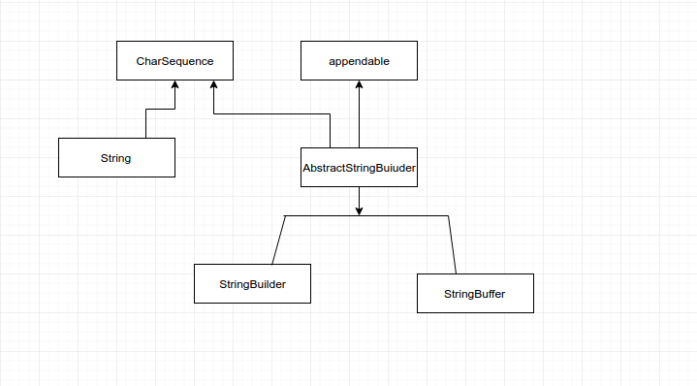

* String là không thể thay đổi (immutable), và không cho phép có class con vì là final class.
* StringBuffer, StringBuilder có thể thay đổi (mutable)
* StringBuilder và StringBuffer là giống nhau, nó chỉ khác biệt tình huống sử dụng có liên quan tới đa luồng (Multi Thread). => về tốc độ xử lý StringBuilder là tốt nhất, sau đó StringBuffer và cuối cùng mới là String.

Phương thức equals() sử dụng để so sánh 2 đối tượng, với String nó có ý nghĩa là so sánh nội dung của 2 string. Đối với các kiểu tham chiếu (reference) toán tử == có ý nghĩa là so sánh địa chỉ vùng bộ nhớ lưu trữ của đối tượng.

String s1 = "Hello";

String s2 = "Hello";

String s3 = s1;

String s4 = new String("Hello");

String s5 = new String("Hello");

s1 == s1; // true

s1 == s2; // true

s1 == s3; // true

s1 == s4; // false

s4 == s5; // false

s1.equals(s3); // true, cùng nội dung

s1.equals(s4); // true, cùng nội dung

s4.equals(s5); // true, cùng nội dung.

|  |  |
| --- | --- |
|  |  |
| StringBuffer là đồng bộ (synchronized) tức là luồng an toàn. Điều này có nghĩa là không thể có 2 luồng cùng truy cập phương thức của lớp StringBuffer đồng thời. | StringBuilder là không đồng bộ (non-synchronized) tức là luồng không an toàn. Điều này có nghĩa là có 2 luồng cùng truy cập phương thức của lớp StringBuilder đồng thời. |
| StringBuffer không hiệu quả bằng StringBuilder. | StringBuilder hiệu quả hơn StringBuffer. |

